1引言 2
1.1编写目的 2
1.2背景 2
2总体设计 2
2.1需求规定 2
2.2运行环境 2
2.3基本设计概念和处理流程 2
2.4结构 5
2.5功能器求与程序的关系 6
3运行设计 7
3.1运行时间 7
4系统数据结构设计 7
4.1逻辑结构设计要点 7

远控软件概要设计说明书

1引言

1.1编写目的
本项目的任务提出者是王金龙老师，开发者是霍忠义，用户为所有学生，实现该被控端和控制端系统互通。提升人才培养质量起到积极的推动作用。

1.2背景
说明：
- 远程控制软件；
- 提出者：科锐王金龙 开发者：科锐42期学员霍忠义

2总体设计

2.1需求规定
Intel芯片、运行内存4G。

2.2运行环境
Windows操作系统。

2.3基本设计概念和处理流程
主要：运用封包知识、tcp知识、绘图知识、文件拷贝知识点。完成项目。

2.4结构

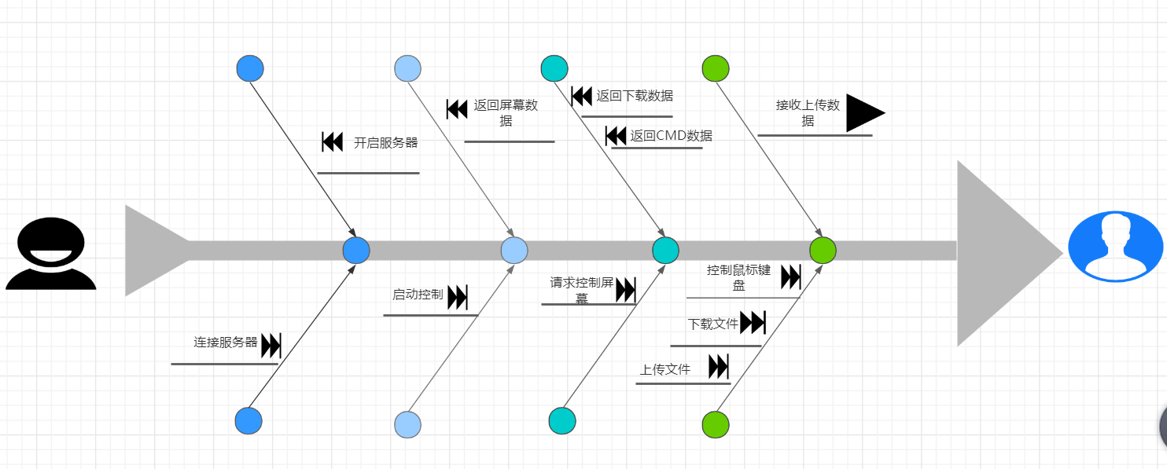

2.5功能器求与程序的关系
本条用一张如下的矩阵图说明各项功能需求的实现同各块程序的分配关系：
功能 | 程序（Function.exe）
启动控制 | √
开启屏幕控制 | √
关闭屏幕控制 | √
启动cmd命令 | √
文件浏览 | √
上传文件 | √
下载文件 | √

3运行设计

3.1运行时间
无。

4系统数据结构设计

4.1逻辑结构设计要点
主要封包要设计好。

